附件1
江苏省在线开放课程建设技术规范

一、教学内容
教学内容包含视频、教学资料（PPT课件、参考资料等）、随堂测验、课堂讨论、单元测验及单元作业、考试。
应保证各类教学资源知识产权清晰、明确，不侵犯第三方权益。
各类资源的具体规范如下：
1. 视频（教师的授课录像）
（1）技术要求
时长范围：5~25分钟（尽量控制在20分钟以内）；
视频格式：视频采用MP4格式，单个视频文件小于200M，视频采用H.264编码方式，分辨率不低于720p（1280×720，16:9）；
音频：清晰，无交流声或其他杂音、噪音等缺陷；
课程简介：如制作课程简介视频，建议长度50~60秒。
（2）拍摄要求
画面中教师以中景和近景为主，要求人物和板书（或其他画面元素）同样清晰，不建议无教师形象的全程板书或PPT配音。
录像环境应光线充足、安静，教师衣着整洁，讲话清晰，板书清楚。
视频片头/片尾（可选）：片头和片尾的总长要求控制在10秒以内。一个教学单元内，如果有多个视频，建议仅在第一个视频加片头，在最后一个视频加片尾。
（3）字幕文件（可选）
字幕文件应单独制作并上传，不能与视频合并，要求用srt格式。字幕要使用符合国家标准的规范字，不出现繁体字、异体字、错别字。
（4）课间提问
时长超过5分钟的视频应插入课间提问；有条件的课程，建议每5～6分钟插入一次。课间提问为1道客观题，题型可以是:单选题、多选题、填空题、判断题。
课间提问不计入平时成绩。
2.教学资料
教学资料可以是课程教学演示文稿或其他参考资料、文献等。
演示文稿和其他格式文档需以PDF文档的格式上传；也可使用平台提供的富文本编辑器在线编辑。例如，每讲的PPT教案，可放在该讲教学内容的最后，供学生下载。
3.随堂测验
随堂测验可以方便学生即学即练，也便于老师随时考查学生对教学内容的理解和掌握程度。随堂测验没有提交时间的限制，也不会计入学生的平时成绩。
随堂测验由客观题组成，平台自动判分；题型可以是单选题、多选题、填空题或判断题。一份随堂测验可以由多种题型的客观题组成，题目数量不限。
4.课堂讨论
课堂讨论是教学团队在教学单元中发起的讨论。平台为每个话题生成单独的讨论区。教师可选择将学生发言情况记入学生的平时成绩。
5.单元测验及单元作业
单元测验和单元作业设有提交截止有时间，教师可选择计入平时成绩，发布前需确保题目和答案核查无误。
（1）单元测验
单元测验由客观题组成，平台自动判分，题型可以是单选题、多选题、填空题、判断题。一份单元测验可以由多种题型的客观题组成，题目数量不限。教师可以对单元测验设置管理策略，如：学生可以提交的次数（建议2~3次）、有效成绩取最后一次成绩还是最好成绩（建议取最好成绩）。
注意：由于填空题判分时有严格的字符比对规则，出题需谨慎。
（2）单元作业
单元作业是主观题，采用学生互评或教师批改的方式进行判分。
注意：单元测验和单元作业的有效期以10~15天为宜。为保证注册较晚的学生能够获得证书，前两周作业提交时间建议设定为30天。
6.考试
考试是检测学生课程阶段性/整体学习情况的正式测验题，可以包括客观题和主观题，数量不限。考试题一经发布将不允许修改，发布前需确保考试内容核查无误。
考试题的形式与单元测验和单元作业一致，客观题由平台自动判分，主观题采用学生互评或教师批改的方式进行判分。
考试题学生只能提交一次，且有答题时间限制，该时间按平台的时间计算（即学生一旦开始考试，不论其是否关闭电脑，系统都将按平台的时间计时并按时结束）。
二、课程结构
原则上按周设计教学单元，课程持续时间建议不超过14周，超过14周的课建议开成两门课，如高等数学（一）、高等数学（二）。
课程结构设置为两级，各级编号均可自主编写（亦可无编号）；
第一级结构仅包括标题，以及单元测验或单元作业；
第二级结构下包括标题、视频、课堂讨论、教学资源、随堂测验等各类教学内容。二级结构的标题可自主编写, 每个二级结构中可以包含多个视频文件和其他类型的教学资源，数量不超过15个，以1~2个学时的课堂负荷为宜。教师可根据自己的习惯和教学安排，对教学内容自由排序。
1.按周发布课程
如果课程的教学内容按周发布，且每周仅发布一次，建议课程的一级结构按“周”命名。
参考示例如下图：
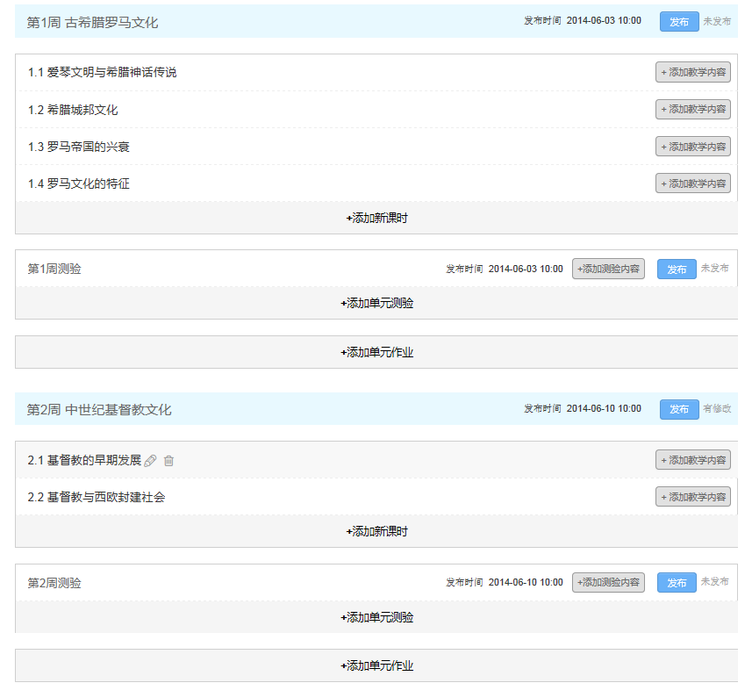
2.按内容发布课程
如果课程的教学内容不能严格保证每周发布一次（如每周发布多次，或隔周发布），建议课程的一级结构以“讲”、“单元”等称谓命名，而不要使用“周”命名。
参考示例如下图：
